Описание алгоритма консенсуса
для корпоративных блокчейнов
- Введение
Повышенный интерес к миру криптовалюты и технологии блокчейн не обошел стороной и авторов данной статьи. Долгое время мы были сторонними наблюдателями за развитием этой технологии, занимаясь собственными проектами, связанными с криптографией. В какой-то момент интерес стал настолько массовым, что не заниматься блокчейн-технологией стало просто невозможно.
Сатоши Накамото при создании монеты биткоин и технологии блокчейн для её существования использовал в качестве алгоритма консенсуса алгоритм доказательства работы, так называемый Proof of Work (PoW). С ростом популярности технологии блокчейна проявились особенности алгоритма PoW, связанные с низкой скоростью транзакций и, соответственно, их высокой стоимостью.
Многие эксперты из IT индустрии постарались создать новые, либо адаптировать уже существующие технологии консенсуса, устраняющие слабые стороны PoW. В результате появились алгоритмы консенсуса PoS, DPoS, LPoS, PoE, PoIT. Данной статьей мы постарались внести свой вклад в развитие алгоритмов консенсуса.
Необходимость создания собственного алгоритма консенсуса возникла при попытке создать блокчейн, отвечающий следующим требованиям:
- высокая скорость записи транзакции в блок – не более 1 минуты;
- корпоративный тип блокчейна;
- количество узлов, которые могут принимать участие в выработке консенсуса, может варьироваться в диапазоне от 1 000 до 10 000;
- средняя максимальная скорость работы блокчейна 1000 транзакций в секунду.
Задача консенсуса в системе блокчейна сводится к получению согласованного решения участниками распределенной системы в случае, если часть участников системы не приняло участие в согласовании решения. Причины, по которым участники не приняли участие в согласованном решении может быть несколько.
- Ошибка при передачи сообщения о принятии решения одним из участником.
- Слишком медленная передача сообщения о принятии решения одним из участников.
- Сбой в работе участника в системе.
- Введение в заблуждение при принятии решения в системе, как умышленное, так и неумышленное.
Если рассматривать причины 1-3 неучастия в выработке консенсуса, то для принятия решения достаточно что бы $n>m+1$ [1], где $m-$ количество участников которые не участвовали в консенсусе, а $n-$ количество участников принявших решение. В случае появления в системе участников, не участвующих в консенсусе по четвертой причине задача сводится к проблеме Византийских генералов. Задача византийских генералов имеет решение, когда $n>3m+1$ [1].
Существующие алгоритмы консенсуса были нами были признаны неподходящими, по следующим причинам.
Консенсус PoW (proof-of-work) самый первый тип консенсуса реализованный в блокчейне валюты Bitcoin. Консенсус отличается невысокой скоростью закрытия блока и малой скоростью транзакций, согласно приведенным данным [8] скорость транзакций валюты Bitcoin составляет всего 7 транзакций в секунду. Формирование блока блокчейна при консенсусе PoW требует значительных вычислительных ресурсов. Причем, чем больше у участника консенсуса вычислительных ресурсов, тем больше вероятность сформировать блок, что приводит к вычислительной гонке между участниками консенсуса.
Консенсус PoS proof-of-stake и его вариации DPoS, LPoS был предложен, чтобы решить проблемы консенсуса PoW, связанные с высокими вычислительными издержками и малой скоростью закрытия транзакций [10]. Несмотря на высокую скорость закрытия блока и низкие требования к аппаратным ресурсам у алгоритма PoS есть недостатки. Проблемой PoS является централизация монет (ресурсов системы). Пользователь блокчейна имеющий максимальный объем ресурсов системы получает еще больше монет, за оказание услуг по подтверждению блока. Следовательно, количество узлов, участвующих в консенсусе будет эволюционно уменьшаться, что приведет к несоответствию требованиям к блокчейну, изложенным выше.
Консенсус pBFT еще одна альтернатива алгоритму консенсуса PoW. В мире предложено несколько реализаций консенсуса pBFT, один из них «Honey Badger» [9]. Как показано на рисунке ниже реализация pBFT консенсуса работает тем лучше, чем меньше количество узлов, участвующих в консенсусе наиболее эффективно консенсус работает при количестве узлов не превышающим 40. Когда количество узлов, участвующих в консенсусе приближается к 100 скорость консенсуса резко падает, до скорости, не удовлетворяющей требованиям к блокчейну.
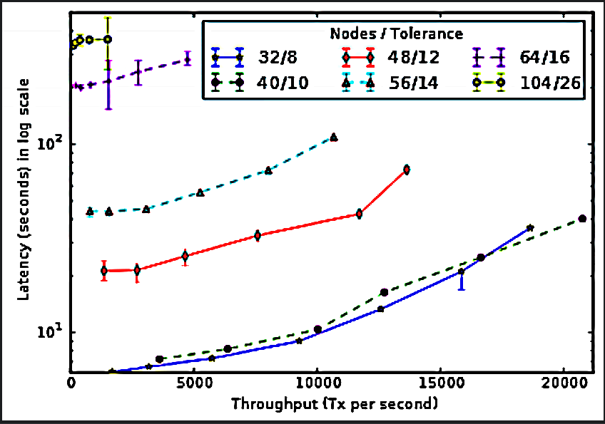
Для решения проблемы потери производительности в pBFT алгоритме было предложено, что при увеличении числа узлов определяется множество $n^{'}$ из всего множества узлов $n,$ так что количество узлов в множестве $n^{'}$ не превышает предел эффективной работы алгоритма BFT.
- Описание алгоритма достижения консенсуса
  - Определения
Пусть $N$ множество всех узлов, участвующих в процессе формирования блокчейна.
$n$ – множество всех узлов, участвующих в выработке консенсуса внутри блокчейна
$$n ⊂N (1)$$
$B$ – блокчейн, состояние которого в момент времени $t$ описывается функцией:
$$S\left(t\right) \left(2\right)$$
$n^{'}$ - множество узлов из множества $n$, а $n^{''}$ - единичный узел из множества $n^{'}$, выбранный по формуле
$n^{'}=f\left(S\left(t\right) \right)$ (3).
Соответственно,
$n^{''}∈n^{'}∈n ∈ N (4)$.
$b$ – формируемый блок блокчейна, в отношении которого в момент времени $t^{'}$ узлы $n^{'}$ пытаются достичь консенсуса.
$h=H\left(b\right)$ – результат выполнения функции хеширования SHA-3 [6] над блоком $b$.
$sig\left(h\right)$ - результат вычисления электронной подписи, например, по алгоритму вычисления электронной подписи EdDSA [7] с параметрами эллиптической кривой, соответствующей edwards25519 [7].
  - Описание алгоритма
Пусть в момент времени $t$ блокчейн $B$ находится в состоянии описываемом функцией (2). Выберем из множества $N$ по функции (3) подмножество узлов $n^{'}$ и узел $n^{''}$. Подмножество узлов $n^{'}$ будет участвовать в консенсусе на временном интервале $\overline{\left(t,t^{'}\right)}$.
Пусть в момент времени $t^{''}∈\overline{\left(t,t^{'}\right)}$узел $k∈N$ осуществляет запись $I$ в блокчейн $B$. Узел $k$ на основании вычисления функции (3) выбирает узел $n^{''}$.
Запись $I$ передается узлу $n^{''}$, который осуществляет проверку возможности совершения узлом $k$ записи $I$ в блок $b$. В случае признания узлом $n^{''}$ допустимым включения записи $I$ в блок $b$, узел $n^{''}$ передает всем узлам подмножества $n^{'}$ запись для проверки и включения в блок $b$. В противном случае запись $I$ отвергается без уведомления и указания причины.
Новые записи включаются в блок до наступления момента времени $t^{'}$. Узел $n^{''}$ посылает сообщение о фиксации блока $b$. Все узлы из множества $n^{'}$ вырабатывают значение хеш-функции $h=H\left(b\right)$.
Далее каждый узел из подмножества $n^{'}$ вырабатывает электронную подпись $s_{i}=sig\left(h\right), i=\overline{0…n^{'}}$ под полученным значением хэш-функции и передает на узел $n^{''}$. Узел $n^{''}$ ожидает подтверждения от узлов подмножества $n^{'}$ в течение промежутка времени $∆t$. При наступлении времени $t^{'}+∆t$ на узле $n^{''}$ формируется вектор
$$\left\{s_{1}, …,s_{j}\right\}, 0≤j ≤n^{'} \left(5\right)$$
Узел $n^{''}$ осуществляет проверку каждой подписи из вектора (5) и подсчитывает число корректных подписей. Подписи узлов из подмножества $n^{'}$ могут содержать некорректные значения, так как блок $b_{i}$ узла $n_{i}, n_{i}∈n^{'}, i= \overline{0… n^{'}}$ может содержать подписи отличные от содержащихся в блоке $b$ узла $n^{''}$. Причин может быть несколько, например:
признание одной из записей $I$ узлом $n_{i}$ некорректной;
значение функции (2) для узла $n_{i}$ было отличным от значения узла $n^{''}$.
Далее узел $n^{''}$ осуществляет подсчет числа корректных подписей $μ$ и проверяет выполнение неравенства
$$μ≥\left(2/3\right)n^{'}+1 (6)$$
при его невыполнении, узел $n^{''}$ считает, что консенсус не достигнут, иначе блок $b$ завершается байтовой последовательность вида
$$b∥s_{1}∥…∥s_{μ} (7)$$
для последовательности (7) рассчитывается хэш и вычисляется электронная подпись узлом $n^{''}$. В результате получается новый закрытый блок блокчейна $B$
$$b∥s_{1}∥…∥s_{μ} ∥sig\left(H\left(b∥s_{1}∥…∥s_{μ}\right)\right)(8)$$
Узел $n^{''}$ осуществляет рассылку сформированного (закрытого) блока всему множеству узлов $N$.
На любом узле $m∈N$ происходит последовательная проверка подписей $\left\{s_{1}, …,s_{μ}\right\},$ а также подпись узла $n^{''}$. В случае успешной проверки блок добавляется в блокчейн узла $m$, и состояние блокчейна на узле $m$переходит в состояние $s^{'}=S\left(t^{'}\right)$.
В случае если узел $m$ не получил в момент времени (9), где $λ$ – временная задержка передачи информации, узел $m$ будет считать, что консенсус не выработан и выберет новое множество узлов по формуле (3).
${T= t}^{'}+∆t+λ (9)$
  - Реализация функции выбора узлов, участвующих в консенсусе
Реализовать функцию (3) предлагается следующим способом.
Пусть число $j, 2^{n-1}<j<2^{n}$, определяет порядковый номер каждого узла из множества $n$. Вычислим двойной хэш на основании информации из последнего закрытого блока $B$ блокчейна.
$$v=H\left(H\left(s_{1}∥…∥s_{μ}∥sig\left(H\left(b∥s_{1}∥…∥s_{μ}\right)\right)\right)\right) (10)$$
Используя полученное значение можно построить бесконечную псевдослучайную битовую последовательность (11)
$$R=H\left(v\right)∥H\left(v+1\right)∥ H\left(v+2\right)⋯(11)$$
Битовую последовательность (11) разделяем на битовые вектора длиной $n$, из которых строим последовательность значений порядковых номеров $j$, в случае совпадения номеров $j$ при выборе подмножества $n^{'}$ , повторно выпавший номер игнорируется.
- Выводы
Предложенный алгоритм «SUMUS» по нашему мнению должен обладать более высокими по сравнению с BFT алгоритмами быстродействием. Изменением мощности множества $n^{'}$ алгоритма можно будет управлять скоростью создания новых блоков, чем меньше множество $n^{'}$ тем быстрее будет происходить синхронизация узлов и выпуск новых блоков.
Потенциально большое число участников консенсуса усложняет предварительный сговор, когда группа голосующих узлов формирует новый блок управляя составом блока по-своему усмотрению, так как при следующем консенсусе в качестве голосующих узлов будет выбрано другое множество $n^{'}$.
Псевдослучайный выбор множества голосующих узлов $n^{'}$ по нашему мнению не позволит оказать существенного влияния на выбор узлов при следующем голосовании.
В дальнейшем авторы обязуются провести экспериментальное подтверждения идей, изложенных в статье, измерить практическую скорость работы алгоритма, изучить проблему блокировок консенсуса.

Литература
- Lamport, L.; Shostak, R.; Pease, M. (1982). «The Byzantine Generals Problem». ACM Transactions on Programming Languages and Systems. 4 (3): 382–401.
- Marko Vukoli ́c; (2015) «The Quest for Scalable Blockchain Fabric: Proof-of-Work vs. BFT Replication» IBM Research – Zurich
- Leslie Lamport (2011) «Byzantizing Paxos by Refinement»Distributed Computing: 25th International Symposium: DISC
- Miguel Castro, Barbara Liskov (1999) «Practical Byzantine Fault Tolerance». Appears in the Proceedings of the Third Symposium on Operating Systems Design and Implementation, New Orleans
- Andrew Miller, Yu Xia, Kyle Croman, Elaine Shi, Dawn Song (2016) «The Honey Badger of BFT Protocols» https://eprint.iacr.org/2016/199.pdf
- Federal Information Processing Standards Publication SHA-3. Standard: Permutation-Based Hash and Extendable-Output Functions // National Institute of Standarts and Technologies http://nvlpubs.nist.gov/nistpubs/FIPS/NIST.FIPS.202.pdf
- Internet Research Task Force (IRTF). Request for Comments 8032. https://www.rfc-editor.org/rfc/rfc8032.txt
- Transactions Speeds: How Do Cryptocurrencies Stack Up To Visa or PayPal? https://howmuch.net/articles/crypto-transaction-speeds-compared
- The Honey Badger of BFT Protocols https://eprint.iacr.org/2016/199.pdf
- Proof of Stake versus Proof of Work http://bitfury.com/content/5-white-papers-research/pos-vs-pow-1.0.2.pdf

